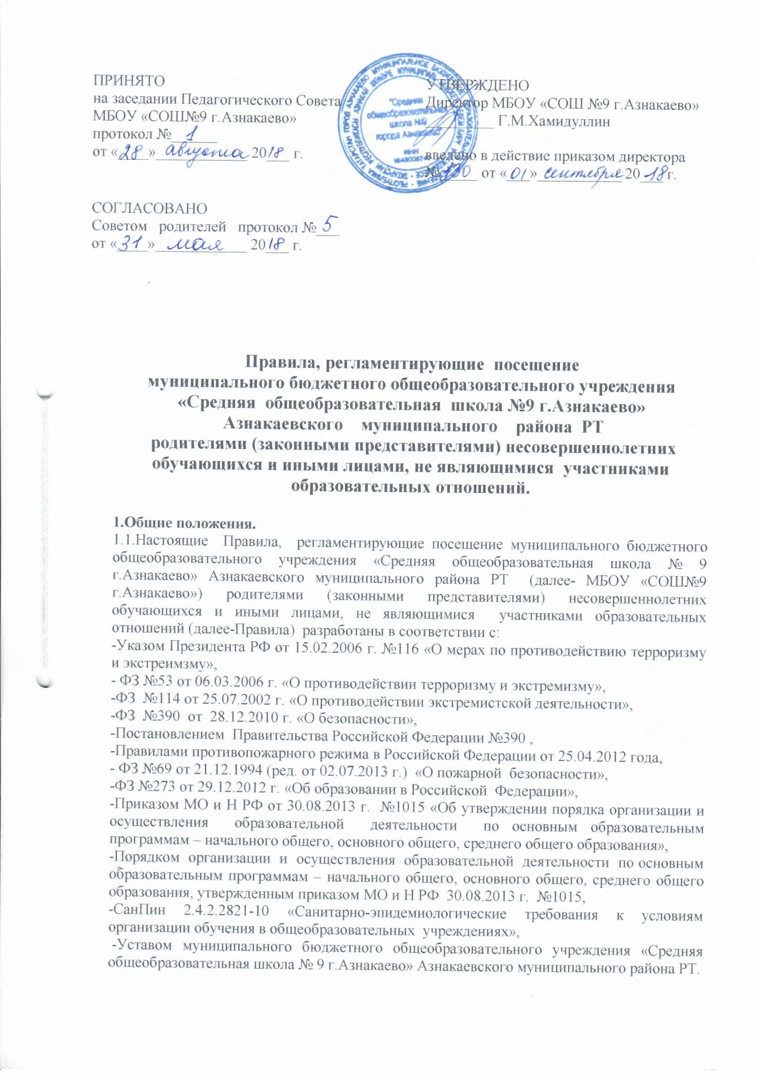
служебных документов и материальных ценностей, иных нарушений общественного порядка и с целью соблюдения санитарно-эпидемиологических норм.
1.3. Настоящие Правила размещаются на информационных стендах МБОУ «СОШ№9 г.Азнакаево». Обучающиеся и их родители (законные представители) должны быть ознакомлены с настоящими Правилами при поступлении в МБОУ «СОШ№9 г.Азнакаево». Ознакомление с Правилами уже зачисленных в контингент обучающихся и их родителей (законных представителей), разъяснение содержания настоящих Правил возлагается на педагогических работников ( классных руководителей) МБОУ «СОШ№9 г.Азнакаево».
1.4. Настоящие Правила являются локальным нормативным актом, регламентирующим деятельность МБОУ «СОШ№9 г.Азнакаево».
Правила разрабатываются и принимаются педагогическим советом МБОУ «СОШ№9 г.Азнакаево», согласовываются с Советом родителей и утверждаются приказом директора МБОУ «СОШ№9 г.Азнакаево».
1.5. Выполнение требований настоящих Правил обязательно для всех участников образовательных отношений и иных лиц, посещающих МБОУ «СОШ№9 г.Азнакаево» и не являющихся участниками образовательных отношений.
1.6.К участникам образовательных отношений в школе относятся ученики всех классов, их родители (законные представители), администрация и учителя школы, учебно-вспомогательный персонал и иные лица, состоящие в штате школы.
Правила распространяются на все помещения школы и ее территорию.
2.Обеспечение контрольно-пропускного режима
2.1. Контрольно-пропускной режим - совокупность мероприятий и правил, исключающих возможность несанкционированного прохода лиц, проезда транспортных средств, провоза имущества на территорию или с территории школы.
2.2. Контрольно-пропускной режим в помещение школы предусматривает комплекс
специальных мер, направленных на поддержание и обеспечение установленного порядка
деятельности школы и определяет порядок пропуска родителей (законных представителей) в здание школы.
2.3. Ответственность за осуществление контрольно-пропускного режима в школе
возлагается на:
- директора школы (или лица, его замещающего),
- дежурного администратора,
- дежурного учителя,
-заместителя директора по АХЧ,
- вахтера,
- сторожей.
2.4. Контроль за соблюдением контрольно-пропускного режима участниками образовательных отношений в школе возлагается на:
- дежурного администратора,
- лица, являющегося ответственным за антитеррористическую безопасность.
3. Порядок прохода работников школы, родителей (законных представителей)
обучающихся, иных лиц, не являющихся участниками образовательных отношений в помещение МБОУ «СОШ№9 г.Азнакаево»
3.1. Центральный вход в здание средней школы №3 открыт с 6.45 до 18:30 с понедельника по пятницу. С 6.45 до 15.30 – в субботу.
3.2. Приводя ребенка в МБОУ «СОШ№9 г.Азнакаево» родители (законные представители) доводят его до дверей. После занятий родители (законные представители) встречают детей у здания МБОУ «СОШ№9 г.Азнакаево».
3.3.Вход родителям и иным лицам, не являющимся участниками образовательных отношений, в школу разрешѐн по предварительной договорѐнности с администрацией или педагогами школы.
3.4. Для встречи с кем - либо из работников школы необходимо:
- предварительно договориться (по телефону, через дневник, записку, переданную через ребёнка, и т.п. о времени и месте встречи),
- прийти в школу в назначенное время с документом, удостоверяющим личность;
- подойти к вахтеру, зарегистрировать свой приход: назвать ФИО, цель прихода,
имя работника школы, с которым запланирована встреча для регистрации в «Журнале учета посетителей».
3.5.1. Педагогический работник школы, с которым назначена встреча по предварительной договоренности:
- оставляет на вахте информацию о назначенной встрече (запись в Журнале посетителей);
- встречает посетителя в назначенное время;
- по окончании встречи провожает до поста охраны.
3.5.2.Вахтер МБОУ «СОШ№9 г.Азнакаево»
- встречает посетителей;
- записывает в Журнал записи посетителей информацию о посетителе, цель посещения;
- проверяет наличие в Журнале посетителей записи о встрече с данным посетителем;
3.6. Вахтер МБОУ «СОШ№9 г.Азнакаево» о приходе представителей официальных государственных учреждений сообщает директору или дежурному администратору по телефону;
- записывает в Журнал записи посетителей информацию о посетителе;
- получает разрешение на посещение;
-связывается с дежурным учителем для обеспечения сопровождения посетителя к директору, заместителю директору, непосредственно к работнику.
3.7.Родители (законные представители) обучающихся МБОУ «СОШ№9 г.Азнакаево», а также посетители проходят в здание через центральный вход.
3.8.Нахождение родителей (законных представителей) несовершеннолетних обучающихся
во время учебного процесса в здании школы запрещено. В экстренных случаях возможно пребывание в здании школы родителей (законных представителей) несовершеннолетних обучающихся только во время перемены при обязательном согласовании посещения с директором или дежурным администратором.
3.9. Вызывать учителей и обучающихся с урока запрещено.
3.10. Посещение МБОУ «СОШ№9 г.Азнакаево» родителями (законными представителями) несовершеннолетних обучающихся без предварительной договорѐнности разрешается в дни родительских собраний, дни открытых дверей, внеклассных открытых праздничныех мероприятий;
3.11. При необходимости родители (законные представители) ребёнка с ОВЗ могут помочь ребёнку одеться и могут сопроводить ребёнка в гардероб для обучающихся.
3.12. Для родителей первоклассников в течение первой недели учебного года устанавливается адаптивный контрольно-пропускной режим, который оговаривается с классными руководителями на родительских собраниях и утверждается приказом директора.
3.13. Родители (законные представители) несовершеннолетних обучающихся обязаны соблюдать правила внутреннего распорядка МБОУ «СОШ№9 г.Азнакаево», требования локальных актов МБОУ «СОШ№9 г.Азнакаево», устанавливающих режим занятий обучающихся (статья 44 часть 4 пункт 2 ФЗ №273-ФЗ «Об образовании в Российской Федерации»),уважать честь и достоинство обучающихся и работников МБОУ «СОШ№9 г.Азнакаево» (статья 44 часть 4 пункт 3 ФЗ №273-ФЗ «Об образовании в Российской Федерации»). Недопустимо оскорблять честь и достоинство учителя, предъявлять необоснованные обвинения, в том числе и в присутствии обучающихся.
3.14. Не допускается нахождение в МБОУ «СОШ№9 г.Азнакаево» участников образовательных отношений и иных лиц, не являющихся участниками образовательных отношений, в нетрезвом виде, курение на территории МБОУ «СОШ№9 г.Азнакаево» запрещено.
3.15. Во время учебного процесса и во внеурочное время в здании МБОУ «СОШ№9 г.Азнакаево» и на её территории в случае возникновения конфликтной ситуации между родителями обучающихся не допускается выяснение отношений родителями (законными представителями ) несовершеннолетних обучающихся с другими обучающимися в отсутствии родителей (законных представителей) данных обучающихся. Недопустимо применение физической силы, угроз, оскорблений в адрес обучающихся. Конфликтные ситуации родителям необходимо разрешать без привлечения детей при участии педагогов МБОУ «СОШ№9 г.Азнакаево»
3.16. Нахождение в школе и на ее территории лиц, не являющихся участниками
образовательных отношений, допускается с разрешения директора школы, заместителей директора. Передвижение данных лиц по школе допускается только в сопровождении кого-либо из персонала школы.
3.17. При выполнении в МБОУ «СОШ№9 г.Азнакаево» строительных и ремонтных работ допуск рабочих осуществляется по списку подрядной организации, согласованному с руководителем МБОУ «СОШ№9 г.Азнакаево». Производство работ осуществляется под контролем работника, специально назначенного приказом руководителя МБОУ «СОШ№9 г.Азнакаево».
4. Запрещается посещение МБОУ «СОШ№9 г.Азнакаево» лицами:
4.1. Не являющимися участниками образовательных отношений (торговым, рекламным представителям и др.);
4.2. Любым посетителям, отказывающимся предъявить документы, удостоверяющие личность и объяснить цель посещения.
5. Порядок принятия и изменения Правил.
5.1. Правила и изменения к ним рассматриваются на Педагогическом совете и согласовываются с Советом родителей МБОУ «СОШ№9 г.Азнакаево».
5.2. Настоящие Правила могут быть пересмотрены и дополнены в связи с изменениями законодательства и другими обстоятельствами.
5.3. Решение о принятии и изменении Правил принимается большинством голосов от числа присутствующих и доводится до сведения всех участников образовательного процесса.

